Präzise in der Funktion, hochwertig im Design

Skalierbare Gira Türkommunikation IP für anspruchsvolle Projekte jeder Größe

Radevormwald, 20. April 2026. Mit der Türkommunikation IP erweitert Gira sein Portfolio um ein durchgängig IP-basiertes Türkommunikationssystem für Wohn- und Objektbauten jeder Größenordnung. Die skalierbare Lösung vereinfacht die Abläufe in Planung, Bau und Betrieb und erfüllt zugleich höchste gestalterische Ansprüche. Vorgestellt wurde die Türkommunikation IP auf der diesjährigen Light + Building in Frankfurt.

Kern der Gira Türkommunikation IP ist die vollständig IP-basierte Infrastruktur. Tür- und Wohnungsstationen, Kameras und mobile Endgeräte kommunizieren über standardisierte IP-Netzwerke. Das System ist von der einzelnen Immobilie bis hin zu Quartieren mit bis zu 1.000 Einheiten und 10.000 Clients skalierbar und ermöglicht eine flexible Planung sowie eine überdurchschnittlich schnelle Projektierung und Inbetriebnahme.

Über den Gira Projekt Assistent (GPA) lassen sich zentrale Konfigurationen wie Teilnehmer, Rufziele und Funktionen komfortabel im Büro anlegen. Auf der Baustelle werden die globalen Einstellungen nur auf alle weiteren Komponenten übertragen, sodass Projektierung und Inbetriebnahme sehr schnell erfolgen. „Mit der Türkommunikation IP schließen wir eine technische Sortimentslücke“, sagt Klaus Schieffer, Produktmanager bei Gira. „Von der Planung über die Realisierung hin zum laufenden Betrieb erfüllt unsere Lösung konsequent die Anforderungen moderner Bauprojekte. Sie ist damit gleichermaßen attraktiv für Projektentwickler, Planer, Architekten, Elektrofachhandwerk und die Gebäudenutzer.“

Modulares Baukastensystem in prämiertem Design
Die Gira Türkommunikation IP umfasst acht Module in verschiedenen Farben und Materialien. An der Türstation ist das bewährte, vielfach ausgezeichnete Design des Gira System 106 wiedererkennbar, das für die IP-Welt technologisch vollständig neu konzipiert wurde: Das Kameramodul mit Full-HD-Video und -Audio und breitem Erfassungswinkel sowie die Sprach-, Ruftasten- und Displaymodule sind individuell kombinierbar.
Ob vertikal, horizontal oder im Quadrat angeordnet, ob flächenbündig oder Aufputz, in Fassade, Türprofile oder Briefkasten integriert: Die Einbauoptionen sind vielfältig – das modulare Baukastensystem lässt maximale Gestaltungsfreiheit.

Für den Innenbereich stehen die Gira Wohnungsstation Video IP mit 7-Zoll-Volltouch-Display oder der neue Gira G1, der zugleich die Steuerung des gesamten Smart Homes ermöglicht, zur Verfügung. In Glas Weiß oder Glas Schwarz integrieren sich beide nahtlos und unterstützen Funktionen wie Rufweiterleitung, Bildspeicherung oder Fernzugriff. Die IP-basierte Türkommunikation wird ergänzt durch die App Gira TKS mobil, mit der Bewohner Türrufe unterwegs annehmen können.

Effizienter Betrieb und zukunftssichere Erweiterbarkeit
Im laufenden Betrieb ermöglicht die rollenbasierte Rechtevergabe eine sichere und strukturierte Verwaltung. Die Gira Türkommunikation IP kommt ohne zentrale Server und Lizenzen aus und ist bereits vorbereitet auf den Cyber Resilience Act. Damit bietet das System ein hohes Maß an Zukunftssicherheit. Es ist ab sofort lieferbar.

Weitere Informationen zur Türkommunikation IP, zum Portfolio von Gira und zur intelligenten Gebäudetechnik unter: www.gira.de

***
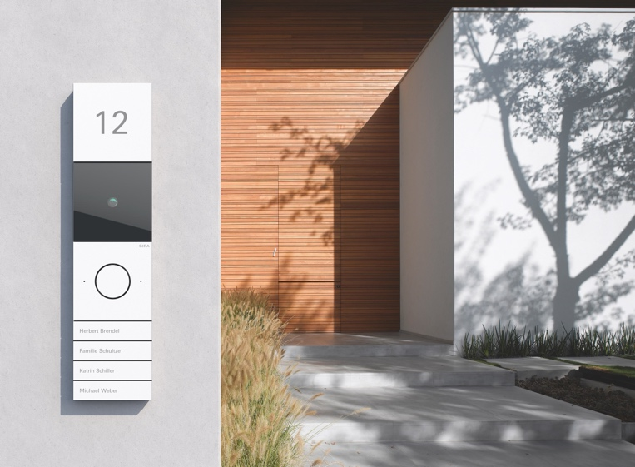
Die neue Gira Türkommunikation IP eröffnet völlig neue Möglichkeiten für Planung, Projektierung und Betrieb – vom Einfamilienhaus bis zu komplexen Großprojekten mit bis zu 1.000 Einheiten à bis zu 10 Clients. (Fotos: Gira)

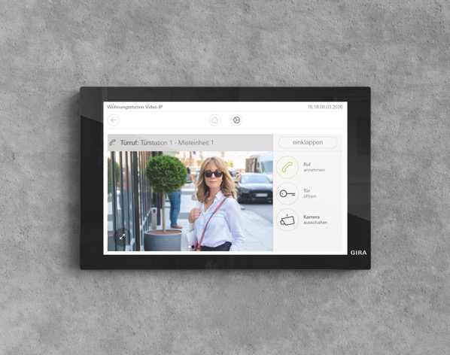
Die Gira Wohnungsstation Video IP in Glas Schwarz verbindet ein 7-Zoll-Volltouch-Display mit IP-basierter Türkommunikation und unterstützt Funktionen wie Rufweiterleitung, Bildspeicherung und Fernzugriff. (Fotos: Gira)

***

„Wir sind die mit den Schaltern …, aber auch noch so viel mehr“ – über Gira
Die Gira Giersiepen GmbH & Co. KG (www.gira.de) mit Sitz in Radevormwald zählt zu den führenden Komplettanbietern intelligenter Systemlösungen für die elektrotechnische und vernetzte digitale Gebäudesteuerung. Mit seinen zahlreichen Entwicklungen prägt und beeinflusst das Familienunternehmen seit seiner Gründung im Sommer 1905 die Welt der Elektroinstallation und Gebäudesteuerung. Der zukunftsträchtigen Entwicklung zu intelligent vernetzten Smartbuilding-Systemen und zur Digitalisierung von Gebäuden hat Gira als Smartbuilding-Pionier der ersten Stunde mit vielfältigen Innovationen wie etwa dem Gira HomeServer von Beginn an maßgebliche Impulse gegeben. Dabei stehen Gira Produkte und Lösungen für deutsche Ingenieurskunst, für Qualität „Made in Germany“, für nachhaltige Prozesse bei ihrer Herstellung und einen möglichst umwelt- und ressourcenschonenden Betrieb, für Perfektion in Form und Funktion – vor allem aber dafür, dass sie den Menschen das Leben ein Stück einfacher, komfortabler und sicherer machen. Nicht umsonst finden Schalter, Steuerungs-, Kommunikations- und Sicherheitssysteme von Gira heute in rund 40 Ländern Anwendung, etwa in der Hamburger Elbphilharmonie, im Olympia-Stadion in Kiew, im Stephansdom in Wien und im Banyan Tree Hotel in Shanghai. Zur Gira Gruppe gehören darüber hinaus die Tochtergesellschaft Stettler Kunststofftechnik in Burgwindheim und seit 2022 das britische Unternehmen Wandsworth in Woking sowie die Beteiligungen am Elektronikspezialisten Insta in Lüdenscheid und am Softwareunternehmen ISE in Oldenburg. Zusammen erwirtschaften damit ca. 1.800 Mitarbeiterinnen und Mitarbeiter einen Jahresumsatz von 370 Millionen Euro (2024).

***

Pressestelle Gira
c/o zeron GmbH / Agentur für PR & Content
Anna Stoffelen & Nina Schönfeld
Erkrather Straße 234a, 40233 Düsseldorf
Tel.: +49(0) 211 8892150-34
presse-gira@zeron.de

